Monsterpool (Monstard)

# Mission Statement

Idee:

Billard Spiel mit Flipper-Elementen auf Minigolf Leveln mit Monstern statt Kugeln

# Game Bits

* Verschiedene Tisch formen (Quadratisch, L-Form, ...)<< Inspiration Minigolf
* Verschiedene Materialien (Klebrig, Eis glatt, Federnd, Wasser)
* Beschleunigungsstreifen
* Berührungssensitive Bumper
* Rails
* Rampen
* Falltüren
* Attraktoren (anziehend, abstoßend)
* Stoßstärke bestimmen
* Intuitive Steuerung mit Maus
* Designte GUI
* Verschiedene Cam Perspektiven (Aim Cam, Overview)
* Verschiedne Monster verhalten
* Unterschiedliche Monster
* Power Ups

# Leitfaden

* Erstes LVL implementieren
* Kamera/Kamerasteuerung
* Physik implementieren
* Steuerung implementieren
* Erste Assets einbinden

>>MS Projekt Milestones mit Terminen überlegen

# Grafisches Design (Look & Feel)

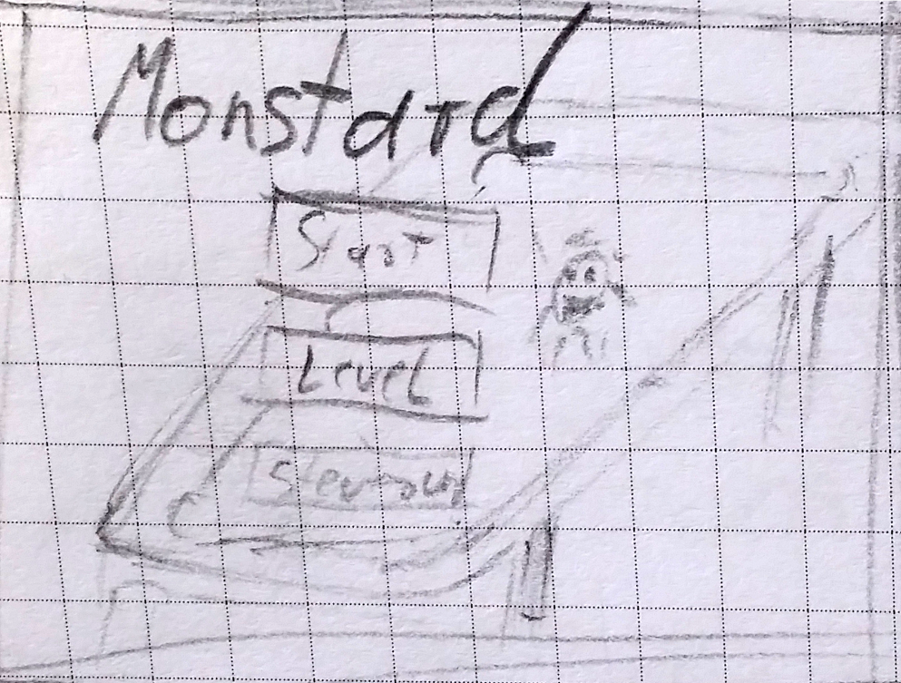

Abbildung Hauptmenü mit Start, LVL-Wahl und dem Steuerungsscreen

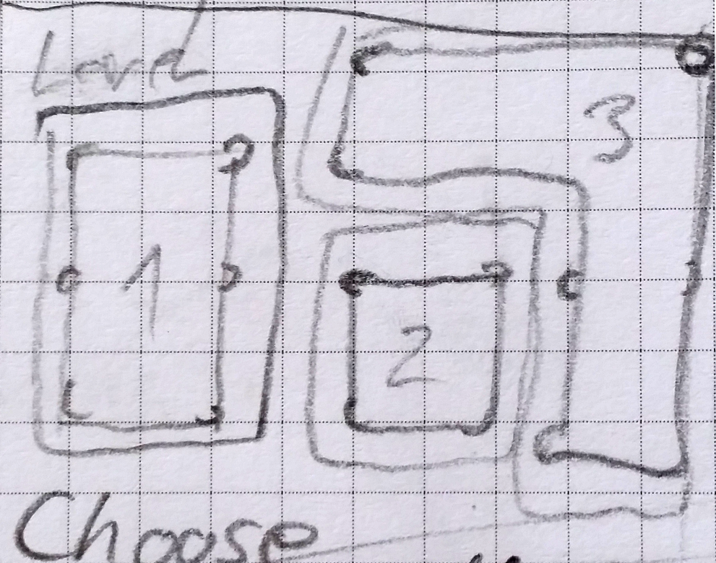

Abbildung 2LVL-Auswahl-Menü

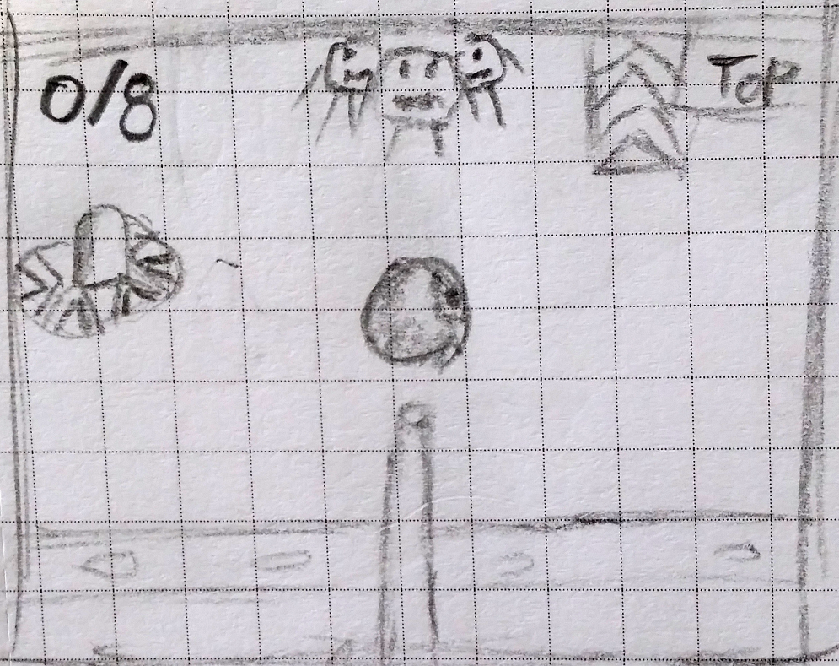

Abbildung 3 Ziel-ansicht über Queue mit einzelnen GUI elementen und Bumper/Beschleunigungsstreifen

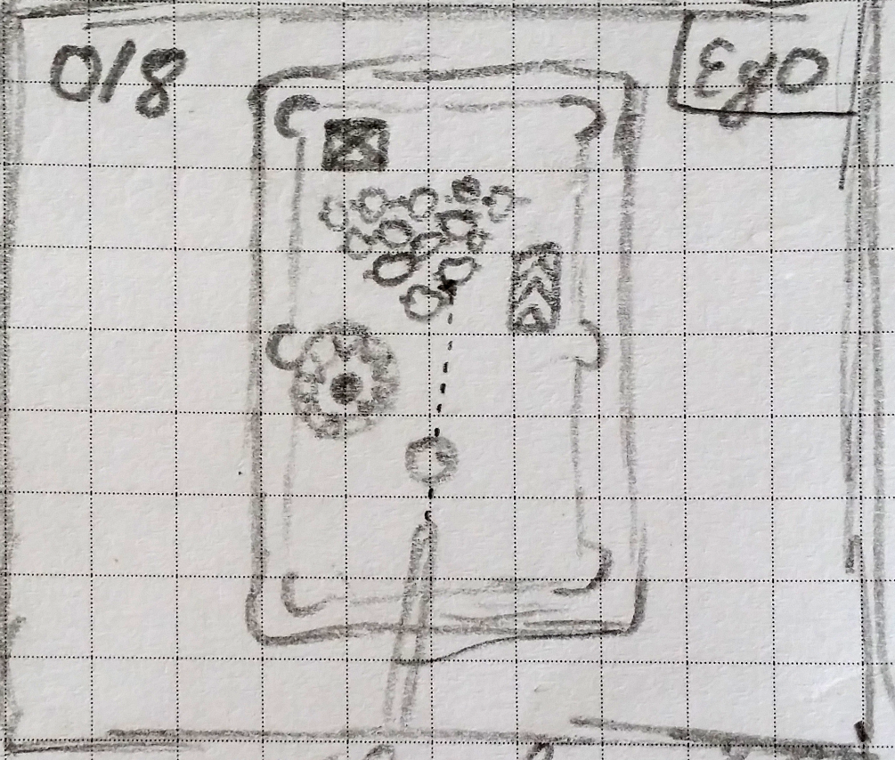

Abbildung 4 OverView mit Flucht schuss Linie

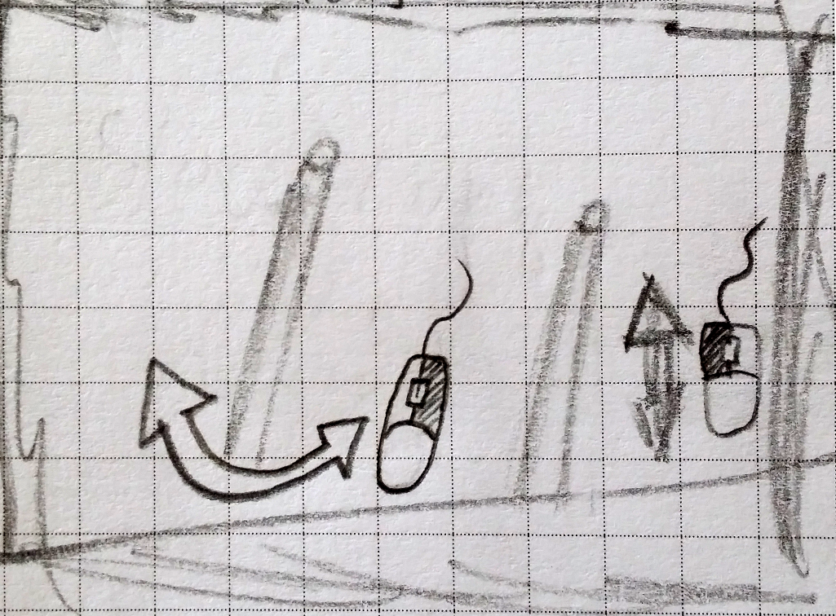

Abbildung 5Ansicht der Control Hilfe Screens mit der Erklärung der Steuerung

# Umgebungsentwurf

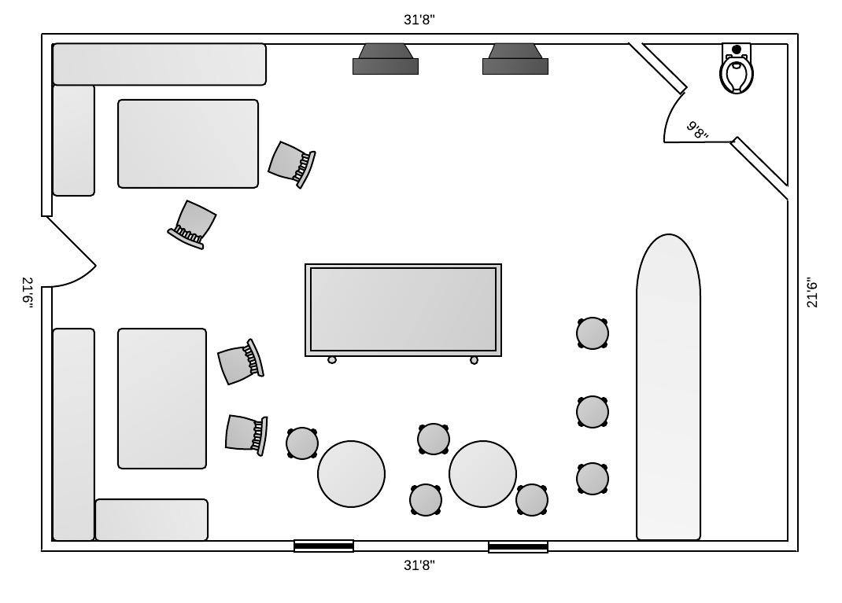

# Sound Design

Monster Geräusche

Epische Hintergrund Musik im Futuristischen Stil

# Technische Frage Stellung

## Engine

* Das Projekt soll in WebGL realisiert werden unter Nutzung der ThreeJS-, und PhysiJS-Frameworks

### Tools

* Für Assets Blender / Mudbox / Cinema 4d?
* Export/import plugins
* Webstorm

## Zielsystem

* Browserfähiges System mit Windows, Mac, oder Linux
* Chrome/ Safari/ Fire Fox

# SWOT

|  |  |  |  |
| --- | --- | --- | --- |
| **Internal** |  | **External** |  |
| **Strengths** | **Weakness** | **Opportunities** | **Threats** |
| 1. Web GL 2. Systemunabhängig 3. Immer up-to-date 4. Offline fähig | 1. Performance 2. Können der Mitarbeiter | 1. Von Google aufgekauft werden | 1. Ausfall Mitarbeiter 2. Zu knappe Zeitplanung 3. Zu viel Organi­sations Overhead |